1. Comprobar los módulos estáticos en apache

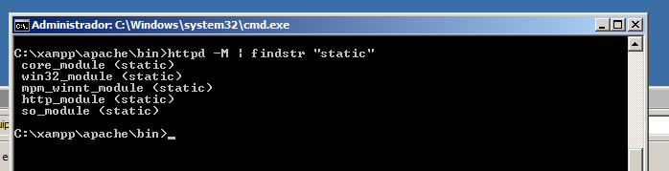

1. Comprobar los módulos cargados dinámicamente

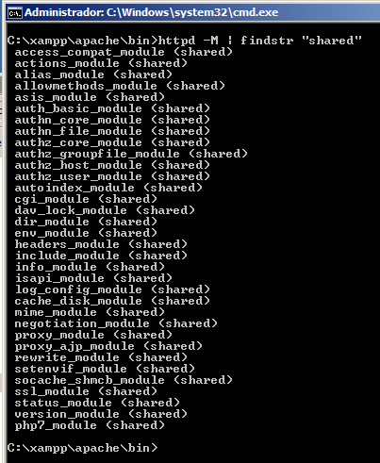

En Windows los dinámicos se llaman *Shared*

1. Editar el fichero dir.load y comprobar cuál es la ruta donde está el código del módulo

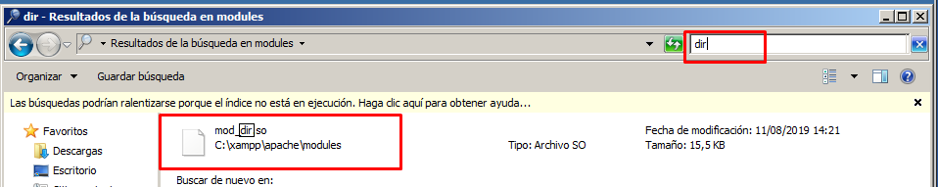

1. Editar dir.conf

**No existe el archivo en windows**

1. ¿qué directivas se añaden dentro de IFMODULE?

Todas aquellas que queramos declarar para la configuración de nuestra página.

Dentro de ésta se puede configurar tanto, permisos denegados a usuarios o carpetas, a donde estará alojado el contenido del sitio web.

1. Usar un comando para mostrar los paquetes disponibles en los repositorios de Ubuntu para instalar módulos adicionales.

**No hay paquetes en windows**

1. Habilita el módulo userdir y comprueba que ha sido activado

**No se encuentra el modulo en windows**

1. Reinicia.

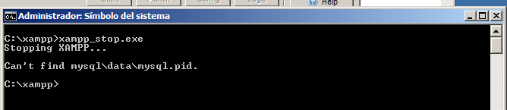

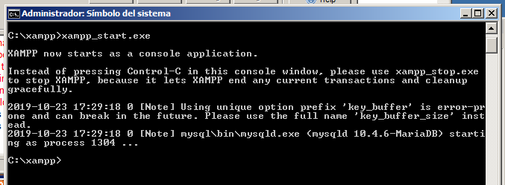

1. Consulta userdir.conf en qué directorios y para qué usuarios están habilitadas las páginas personales

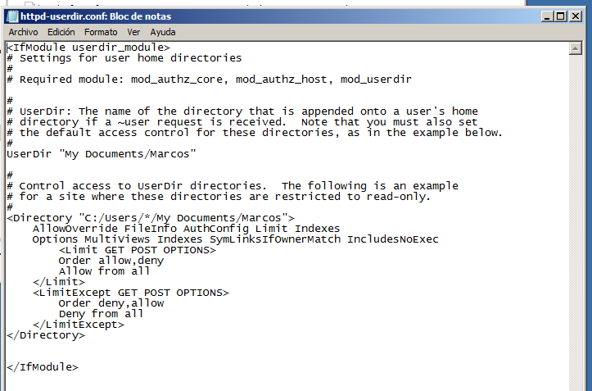

**En mi caso he habilitado una carpeta con mi nombre “C:\Users\Marcos\My Documents\Marcos\personal.html” sería la ruta final**

1. Comprueba creando un html ./alumno/public_html/personal.html con el contenido que quieras que funciona la página personal de alumno.

